Зачет В7(А)
- Найдите значение выражения:
- Найдите значение выражения
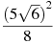.
- Найдите значение выражения
.
- Найдите значение выражения
.
- Найдите значение выражения
.
- Найдите значение выражения
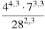.
- Найдите значение выражения
.
- Найдите значение выражения
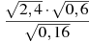.
- Найдите значение выражения
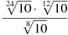.
- Найдите значение выражения
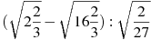.
- Найдите значение выражения
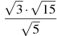.
- Найдите значение выражения
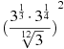.
- Найдите значение выражения
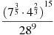.
- Найдите значение выражения
.
- Найдите значение выражения
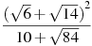.
- Найдите значение выражения

.
- Найдите значение выражения
.

- Найдите значение выражения
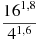.
- Найдите значение выражения
.
- Найдите значение выражения
.
- Найдите значение выражения
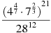.
- Найдите значение выражения
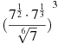.
- Найдите значение выражения
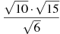.
- Найдите значение выражения
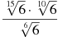.

- Найдите значение выражения
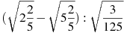.
- Найдите значение выражения
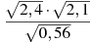.
- Найдите значение выражения
.
- Найдите значение выражения
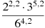.
- Найдите значение выражения
.
- Найдите значение выражения
.
- Найдите значение выражения
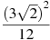.
- Найдите значение выражения:
- Найдите значение выражения
- Найдите значение выражения


